Resolución del Pleno del Instituto de Transparencia, Acceso a la Información Pública y Protección de Datos Personales del Estado de México y Municipios, con domicilio en Metepec, Estado de México, a dieciocho de mayo de dos mil veintidós.
VISTO el expediente electrónico formado con motivo del recurso de revisión número 03895/INFOEM/IP/RR/2022, interpuesto por un particular que no señaló nombre, en lo sucesivo El Recurrente, en contra de la respuesta del Ayuntamiento de Chiautla, en lo subsecuente El Sujeto Obligado, se procede a dictar la presente resolución.

A N T E C E D E N T E S D E L A S U N T O
PRIMERO. De la Solicitud de Información.
Con fecha catorce de febrero de dos mil veintidós, El Recurrente, presentó a través del Sistema de Acceso a la Información Mexiquense (SAIMEX) ante El Sujeto Obligado, solicitud de acceso a la información pública, registrada bajo el número de expediente 00114/CHIAUTLA/IP/2022, mediante la cual solicitó información en el tenor siguiente:
“solicito el plan de trabajo del área de la Unidad de informacion, planeacion, programacion y evaluacion del año 2022” (Sic)
Modalidad de entrega: A través del SAIMEX.

SEGUNDO. De la respuesta del Sujeto Obligado.
En el expediente electrónico SAIMEX, se aprecia que el día ocho de marzo de los corrientes, El Sujeto Obligado dio respuesta a la solicitud de información en los siguientes términos:
“En respuesta a la solicitud recibida, nos permitimos hacer de su conocimiento que con fundamento en el artículo 53, Fracciones: II, V y VI de la Ley de Transparencia y Acceso a la Información Pública del Estado de México y Municipios, le contestamos que:
C. SOLICITANTE DE INFORMACION. P R E S E N T E “(…) SOLICITO EL PLAN DE TRABAJO DEL ÁREA DE LA UNIDAD DE INFORMACIÓN, PLANEACION PROGRAMACION Y EVALUACIÓN DEL AÑO 2022 (…)” Con fundamento en el Articulo 6 apartado A de la Constitución Política de los Estados Unidos Mexicanos; artículo 5, De la Constitución del Estado Libre y Soberano de México; artículo l, 2, 12, 162, 163 y 165 de la Ley de Transparencia y Acceso a la Información Pública del Estado de México y Municipios; a través del portal SAIMEX, se recibió la solicitud de información con folio 00114/CHlAUTLA/lP/2022, en la cual se realiza el siguiente pedimento: En cumplimiento al mencionado precepto se le informa a usted: Sírvase encontrar el archivo adjunto en formato PDF, donde se da contestación a lo referente a su solicitud de información, así mismo atendiendo a la modalidad de entrega señalada en la solicitud, se hace llegar la información vía SAIMEX,. Sin otro particular, le reitero mis más sinceras consideraciones.” (Sic)
A mayor abundamiento, se advierte que El Sujeto Obligado adjuntó los documentos electrónicos “UIPPE.pdf”, “UIPPE (2).pdf”, “UIPPE RESPUESTA.pdf” y “RESPUESTA USUARIO 114.pdf”, mismos que se tienen por reproducidos en virtud de que serán materia de análisis en el considerando respectivo.

TERCERO. Del recurso de revisión.
Inconforme con la respuesta por El Sujeto Obligado, El Recurrente interpuso recurso de revisión, en fecha catorce de marzo del presente, el cual fue registrado en el sistema electrónico con el expediente número 03895/INFOEM/IP/RR/2022, en el cual arguye las siguientes manifestaciones:
Acto Impugnado:
“NO ENTREGAN LA INFORMACION” [Sic]
Razones o Motivos de Inconformidad:
“SE ENTEREGAN LAS LINEAS DE ACCION, DEL PRESUPUESTO, PERO NO EL PLAN DE TRABAJO DEL AREA” [Sic]

CUARTO. Del turno del recurso de revisión.
Medio de impugnación que le fue turnado al Comisionado Presidente José Martínez Vilchis, por medio del sistema electrónico en términos del arábigo 185 fracción I de la Ley de Transparencia y Acceso a la información Pública del Estado de México y Municipios, del cual recayó acuerdo de admisión en fecha dieciséis de marzo de los corrientes, determinándose en él, un plazo de siete días para que las partes manifestaran lo que a su derecho corresponda en términos del numeral ya citado.

QUINTO. De la etapa de instrucción.
Así, una vez transcurrido el término legal referido, se advierte que El Sujeto Obligado fue omiso en presentar su informe justificado; de igual manera El Recurrente fue omiso en presentar alegatos, pruebas o manifestación alguna.
Por lo cual se decretó el cierre de instrucción con fecha cinco de abril del presente, en términos del artículo 185 Fracción VI de la Ley de Transparencia y Acceso a la Información Pública del Estado de México y Municipios, iniciando el término legal para dictar resolución definitiva del asunto.
Así, en fecha diez de mayo de dos mil veintidós, en el expediente electrónico del recurso de revisión se amplió plazo para dictar resolución, en términos del artículo 181 de la Ley de Transparencia y Acceso a la Información del Estado de México y Municipios.

C O N S I D E R A N D O
PRIMERO. De la competencia.
Este Instituto de Transparencia, Acceso a la Información Pública y Protección de Datos Personales del Estado de México, es competente para conocer y resolver el presente recurso de revisión interpuesto por la parte recurrente conforme a lo dispuesto en los artículos 1, párrafos segundo y tercero, 6, apartado A, fracción IV de la Constitución Política de los Estados Unidos Mexicanos; 5, párrafos trigésimo, trigésimo primero y trigésimo segundo, fracciones IV y V, de la Constitución Política del Estado Libre y Soberano de México; artículos 1, 2 fracción II, 13, 29, 36 fracciones I y II, 176, 178, 179, 181 párrafo tercero y 185 de la Ley de Transparencia y Acceso a la Información Pública del Estado de México y Municipios; y 10, 7, 9 fracciones I y XXIV, y 11 del Reglamento Interior del Instituto de Transparencia, Acceso a la Información Pública y Protección de Datos Personales del Estado de México y Municipios.

SEGUNDO. Sobre los alcances del recurso de revisión.
Derivado de la impugnación realizada, es preciso e importante señalar que el recurso de revisión inmerso en la Ley de Transparencia vigente en la entidad, tiene el fin y alcance que señalan los numerales 176, 179, 181 párrafo cuarto, 194 y 195 y demás aplicables de la Ley de Transparencia y Acceso a la Información Pública del Estado de México y Municipios vigente, el cual será analizado conforme a las actuaciones que obren en los expedientes electrónicos, con la finalidad de reparar cualquier posible afectación al derecho de acceso a la información pública y garantizando el principio rector de máxima publicidad.

TERCERO. Cuestiones de previo y especial pronunciamiento.
El Recurso de Revisión en estudio contiene los elementos normativos de validez exigidos en la Ley de Transparencia y Acceso a la Información Pública del Estado de México y Municipios, establecidos en el artículo 180 que enuncia:
“Artículo 180. El recurso de revisión contendrá:
I. El sujeto obligado ante la cual se presentó la solicitud;
II. El nombre del solicitante que recurre o de su representante y, en su caso, del tercero interesado, así como la dirección o medio que señale para recibir notificaciones;
III. El número de folio de respuesta de la solicitud de acceso;
IV. La fecha en que fue notificada la respuesta al solicitante o tuvo conocimiento del acto reclamado, o de presentación de la solicitud, en caso de falta de respuesta;
V. El acto que se recurre;
VI. Las razones o motivos de inconformidad;
VII. La copia de la respuesta que se impugna y, en su caso, de la notificación correspondiente, en el caso de respuesta de la solicitud; y
VIII. Firma del recurrente, en su caso, cuando se presente por escrito, requisito sin el cual se dará trámite al recurso.
Adicionalmente, se podrán anexar las pruebas y demás elementos que considere procedentes someter a juicio del Instituto.
En ningún caso será necesario que el particular ratifique el recurso de revisión interpuesto.
En caso de que el recurso se interponga de manera electrónica no será indispensable que contengan los requisitos establecidos en las fracciones II, IV, VII y VIII.” [Sic]

Cabe señalar que El Recurrente ejerció de manera anónima su derecho de acceso a la información pública, sin embargo, no es motivo para desechar las solicitudes de acceso a la información pública conforme a lo previsto en el artículo 155, penúltimo párrafo de la Ley de Transparencia y Acceso a la Información Pública del Estado de México y Municipios que señala lo siguiente:
“Las solicitudes anónimas, con nombre incompleto o seudónimo serán procedentes para su trámite por parte del sujeto obligado ante quien se presente. No podrá requerirse información adicional con motivo del nombre proporcionado por el solicitante.” [Sic]

Robusteciendo lo anterior se encuentra lo dispuesto en los artículos 6, Apartado A, fracciones III y IV de la Constitución Política de los Estados Unidos Mexicanos y 5 párrafos vigésimo, vigésimo primero y vigésimo segundo, de la Constitución Política del Estado Libre y Soberano de México, se establece lo siguiente:
Constitución Política de los Estados Unidos Mexicanos
“Artículo 6°.- La manifestación de las ideas no será objeto de ninguna inquisición judicial o administrativa, sino en el caso de que ataque a la moral, la vida privada o los derechos de terceros, provoque algún delito, o perturbe el orden público; el derecho de réplica será ejercido en los términos dispuestos por la ley. El derecho a la información será garantizado por el Estado.
(…)
Para efectos de lo dispuesto en el presente artículo se observará lo siguiente:
A. Para el ejercicio del derecho de acceso a la información, la Federación, los Estados y el Distrito Federal, en el ámbito de sus respectivas competencias, se regirán por los siguientes principios y bases:
(…)
III. Toda persona, sin necesidad de acreditar interés alguno o justificar su utilización, tendrá acceso gratuito a la información pública, a sus datos personales o a la rectificación de éstos.
IV. Se establecerán mecanismos de acceso a la información y procedimientos de revisión expeditos que se sustanciarán ante los organismos autónomos especializados e imparciales que establece esta Constitución.” [Sic]

Constitución Política del Estado Libre y Soberano de México
“Artículo 5.- En el Estado de México todas las personas gozarán de los derechos humanos reconocidos en la Constitución Política de los Estados Unidos Mexicanos, en los tratados internacionales en los que el Estado mexicano sea parte, en esta Constitución y en las leyes que de ésta emanen, por lo que gozarán de las garantías para su protección, las cuales no podrán restringirse ni suspenderse salvo en los casos y bajo las condiciones que la Constitución Política de los Estados Unidos Mexicanos establece.
(…)
Toda persona en el Estado de México, tiene derecho al libre acceso a la información plural y oportuna, así como a buscar recibir y difundir información e ideas de toda índole por cualquier medio de expresión.
(…)
El derecho a la información será garantizado por el Estado. La ley establecerá las previsiones que permitan asegurar la protección, el respeto y la difusión de este derecho.
Para garantizar el ejercicio del derecho de transparencia, acceso a la información pública y protección de datos personales, los poderes públicos y los organismos autónomos, transparentarán sus acciones, en términos de las disposiciones aplicables, la información será oportuna, clara, veraz y de fácil acceso. Este derecho se regirá por los principios y bases siguientes:
(..)
III. Toda persona, sin necesidad de acreditar interés alguno o justificar su utilización, tendrá acceso gratuito a la información pública, a sus datos personales o a la rectificación de éstos;
IV. Se establecerán mecanismos de acceso a la información y procedimientos de revisión expeditos que se sustanciarán ante el organismo autónomo especializado e imparcial que establece esta Constitución.
(…)
VIII. El Estado contará con un organismo autónomo, especializado, imparcial, colegiado, con personalidad jurídica y patrimonio propio, con plena autonomía técnica y de gestión, con capacidad para decidir sobre el ejercicio de su presupuesto y determinar su organización interna, responsable de garantizar el cumplimiento del derecho de transparencia, acceso a la información pública y a la protección de datos personales en posesión de los sujetos obligados en los términos que establezca la ley. (…)” [Sic]

Por otra parte, del contenido del artículo 1 de la Constitución Política de los Estados Unidos Mexicanos, se destaca lo siguiente:
“Artículo 1o. En los Estados Unidos Mexicanos todas las personas gozarán de los derechos humanos reconocidos en esta Constitución y en los tratados internacionales de los que el Estado Mexicano sea parte, así como de las garantías para su protección, cuyo ejercicio no podrá restringirse ni suspenderse, salvo en los casos y bajo las condiciones que esta Constitución establece.
Las normas relativas a los derechos humanos se interpretarán de conformidad con esta Constitución y con los tratados internacionales de la materia favoreciendo en todo tiempo a las personas la protección más amplia.
Todas las autoridades, en el ámbito de sus competencias, tienen la obligación de promover, respetar, proteger y garantizar los derechos humanos de conformidad con los principios de universalidad, interdependencia, indivisibilidad y progresividad. En consecuencia, el Estado deberá prevenir, investigar, sancionar y reparar las violaciones a los derechos humanos, en los términos que establezca la ley.” [Sic]

Por lo cual, de una interpretación sistemática, conforme y progresiva del derecho humano de acceso a la información pública se aprecia que toda persona, sin necesidad de acreditar interés alguno o justificar su utilización, deberá tener acceso a la información pública, es decir, dicho derecho fundamental exime a quien lo ejerce, de acreditar su legitimación en la causa o su interés en el asunto, lo que permite la posibilidad de que, incluso, la solicitud de acceso a la información pueda ser anónima o no contener un nombre que identifique al solicitante o que permita tener certeza sobre su identidad. En conclusión, se cubrieron los requisitos de procedencia y procedibilidad y conforme a las constancias que obran en el expediente.

CUARTO. Estudio y resolución del asunto
El análisis del presente recurso, se basará en el contenido íntegro de las actuaciones que obran en el expediente electrónico, para así estar en posibilidad este Órgano Colegiado de dictar el fallo correspondiente conforme a derecho, tomando en consideración los elementos aportados por las partes y respetando en todo momento al principio de máxima publicidad consagrado en nuestra Constitución Federal, Local y demás leyes aplicables en la materia, así como en los tratados internacionales en los que el Estado Mexicano sea parte, en concordancia con el párrafo tercero del artículo 1 de la Constitución Federal y el diverso 8 de la Ley de Transparencia local.
En este tenor, es necesario subrayar que el derecho de acceso a la información pública, implica que cualquier persona conozca la información contenida en los documentos que se encuentren en los archivos de los sujetos obligados, conforme a los artículos 4, 12, 24 último párrafo y 160 de la Ley local en la materia, que a la letra citan:
“Artículo 4. El derecho humano de acceso a la información pública es la prerrogativa de las personas para buscar, difundir, investigar, recabar, recibir y solicitar información pública, sin necesidad de acreditar personalidad ni interés jurídico.
Toda la información generada, obtenida, adquirida, transformada, administrada o en posesión de los sujetos obligados es pública y accesible de manera permanente a cualquier persona, en los términos y condiciones que se establezcan en los tratados internacionales de los que el Estado mexicano sea parte, en la Ley General, la presente Ley y demás disposiciones de la materia, privilegiando el principio de máxima publicidad de la información. Solo podrá ser clasificada excepcionalmente como reservada temporalmente por razones de interés público, en los términos de las causas legítimas y estrictamente necesarias previstas por esta Ley.
Los sujetos obligados deben poner en práctica, políticas y programas de acceso a la información que se apeguen a criterios de publicidad, veracidad, oportunidad, precisión y suficiencia en beneficio de los solicitantes.
Artículo 12. Quienes generen, recopilen, administren, manejen, procesen, archiven o conserven información pública serán responsables de la misma en los términos de las disposiciones jurídicas aplicables.
Los sujetos obligados sólo proporcionarán la información pública que se les requiera y que obre en sus archivos y en el estado en que ésta se encuentre. La obligación de proporcionar información no comprende el procesamiento de la misma, ni el presentarla conforme al interés del solicitante; no estarán obligados a generarla, resumirla, efectuar cálculos o practicar investigaciones.
(…)
Artículo 24.
(…)
Los sujetos obligados solo proporcionarán la información pública que generen, administren o posean en el ejercicio de sus atribuciones.”
(…)
Artículo 160. Los sujetos obligados deberán otorgar acceso a los documentos que se encuentren en sus archivos o que estén obligados a documentar de acuerdo con sus facultades, competencias o funciones en el formato que el solicitante manifieste, de entre aquellos formatos existentes, conforme a las características físicas de la información o del lugar donde se encuentre así lo permita.
En caso que la información solicitada consista en bases de datos se deberá privilegiar la entrega de la misma en formatos abiertos.”[Sic]

Así que la obligación de los Sujetos Obligados de dar acceso a la información pública que generen, administren o posean, se tendrá por cumplida cuando el solicitante tenga a su disposición la información requerida, o cuando realice la consulta de la misma en el lugar que ésta se localice, de acuerdo a lo señalado por el artículo 166 de la Ley local en la materia, que se reproduce de la siguiente forma:
“Artículo 166. La obligación de acceso a la información pública se tendrá por cumplida cuando el solicitante tenga a su disposición la información requerida, o cuando realice la consulta de la misma en el lugar en el que ésta se localice.” [Sic]

Una vez sentado lo anterior, en una aproximación inicial, es procedente mencionar que mediante la solicitud de información 00114/CHIAUTLA/IP/2022 fue formulado 1 -un- requerimiento, el cual de manera objetiva versa en conocer la siguiente información:
- Plan de Trabajo de la Unidad de Información, Planeación, Programación y Evaluación correspondiente al ejercicio dos mil veintidós.

En este tenor, en alusión a los requerimientos formulados por el particular, resulta oportuno traer a colación los artículos 24, fracción XII, y 92, fracción II de la Ley de Transparencia local, porciones normativas cuyo contenido literal es el siguiente:
“Artículo 24. Para el cumplimiento de los objetivos de esta Ley, los sujetos obligados deberán cumplir con las siguientes obligaciones, según corresponda, de acuerdo a su naturaleza:
(…)
XII. Publicar y mantener actualizada la información relativa a las obligaciones generales de transparencia previstas en la presente Ley o determinadas así por el Instituto, y en general aquella que sea de interés público;
(…)
Artículo 92. Los sujetos obligados deberán poner a disposición del público de manera permanente y actualizada de forma sencilla, precisa y entendible, en los respectivos medios electrónicos, de acuerdo con sus facultades, atribuciones, funciones u objeto social, según corresponda, la información, por lo menos, de los temas, documentos y políticas que a continuación se señalan:
(…)
II. Su estructura orgánica completa, en un formato que permita vincular cada parte de la estructura, las atribuciones y responsabilidades que le corresponden a cada servidor público, prestador de servicios profesionales o miembro de los sujetos obligados, de conformidad con las disposiciones jurídicas aplicables;
(…)” [Sic]

Robustece lo anterior, las siguientes imágenes ilustrativas, correspondientes al organigrama del Sujeto Obligado, susceptible de ser consultado en la siguiente dirección electrónica:
https://chiautla.edomex.gob.mx/organigrama


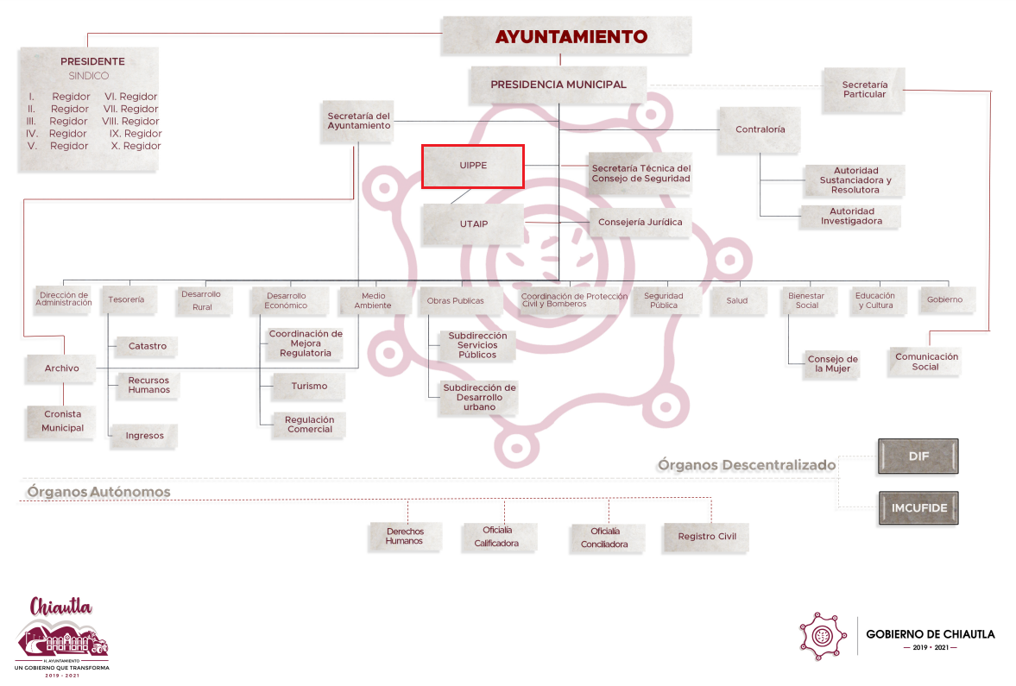

De lo expuesto con anterioridad, se desprende que El Sujeto Obligado se auxilia de diversas Direcciones, Subdirecciones, Departamentos y Unidades Administrativas para cumplir con sus fines y objetivos, resultando de nuestro más amplio interés la Unidad de Información, Planeación, Programación y Evaluación.

En este sentido, resulta oportuno traer a colación los artículos 115, 116 y 117 de la Ley Orgánica Municipal del Estado de México, así como los numerales 127 y 132 del Bando Municipal de Chiautla, porciones normativas que disponen a la literalidad lo siguiente:
LEY ORGÁNICA MUNICIPAL DEL ESTADO DE MÉXICO
“Artículo 115.- La formulación, aprobación, ejecución, control y evaluación del plan y programas municipales estarán a cargo de los órganos, dependencias o servidores públicos que determinen los ayuntamientos, conforme a las normas legales de la materia y las que cada cabildo determine.
Artículo 116.- El Plan de Desarrollo Municipal deberá ser elaborado, aprobado y publicado, dentro de los primeros tres meses de la gestión municipal. Su evaluación deberá realizarse anualmente; y en caso de no hacerse se hará acreedor a las sanciones de las dependencias normativas en el ámbito de su competencia.
Artículo 117.- El Plan de Desarrollo Municipal tendrá los objetivos siguientes:
I. Atender las demandas prioritarias de la población;
II. Propiciar el desarrollo armónico del municipio;
III. Asegurar la participación de la sociedad en las acciones del gobierno municipal;
IV. Vincular el Plan de Desarrollo Municipal con los planes de desarrollo federal y estatal;
V. Aplicar de manera racional los recursos financieros para el cumplimiento del plan y los programas de desarrollo.” (Sic)
BANDO MUNICIPAL DE CHIAUTLA
“CAPÍTULO XXIV
Unidad de Información, Planeación, Programación y Evaluación
Artículo 127.- Esta tendrá a su cargo diseñar el Plan de Desarrollo Municipal de Chiautla 2022-2024, en congruencia con los planes estatal y nacional de desarrollo, así como la evaluación del mismo; así como los planes y programas de la administración municipal; para ello se auxiliará del Comité de Planeación para el Desarrollo Municipal (COPLADEMUN), todo ello de acuerdo a la Ley Orgánica Municipal y la Ley de Planeación del Estado de México y Municipios.
Artículo 132.- Dentro de sus funciones tendrá las siguientes:
I. Elaborar el Plan de Desarrollo Municipal, dentro de los primeros tres meses de la gestión municipal;
II. El Plan de Desarrollo Municipal, contendrá un diagnóstico sobre las condiciones económicas y sociales del Municipio, las metas y las estrategias, así como los plazos de ejecución y las dependencias responsables de su cumplimiento;
III. En la elaboración de su Plan de Desarrollo Municipal, los Ayuntamientos proveerán lo necesario para promover la participación y consultas populares; y
IV. Las demás que señale la Ley Orgánica Municipal.” (Sic)

De ahí que deba arribarse a la premisa de que El Sujeto Obligado cuenta con el área competente para atender la solicitud de información 00114/CHIAUTLA/IP/2022.
Una vez sentado lo anterior, como se mencionó en el antecedente segundo El Sujeto Obligado rindió su respuesta en fecha ocho de marzo del presente, adjuntando para tal efecto lo siguiente:
- “UIPPE RESPUESTA.pdf”: Oficio número CHI/UPL/0013/2022 signado por el Titular de la UIPPE y dirigido a quien corresponda, de fecha veinticuatro de febrero de dos mil veintidós, en síntesis, refiere adjuntar PbRM-02a “Calendarización de Metas de Actividad por Proyecto”.
- “RESPUESTA USUARIO 114.pdf”: Oficio número CHI/UTR/0260/2022 signado por la Titular de la Unidad de Transparencia y dirigido al particular, de fecha ocho de marzo de dos mil veintidós, refiere adjuntar soportes documentales encauzados a dar contestación a la solicitud de información 00114/CHIAUTLA/IP/2022.
- “UIPPE.pdf”: PbRM-02a “Calendarización de Metas de Actividad por Proyecto” del periodo comprendido del 1 de enero al 31 de diciembre de 2022, refleja descripción de las metas de la actividad, unidad de medida, cantidad programada anual, calendarización de metas físicas, así como el código (1 al 7).
- “UIPPE (2).pdf”: PbRM-02a “Calendarización de Metas de Actividad por Proyecto” del periodo comprendido del 1 de enero al 31 de diciembre de 2022, refleja descripción de las metas de la actividad, unidad de medida, cantidad programada anual, calendarización de metas físicas, así como el código (8).
Con relación a los incisos c) y d), sirven de sustento las siguientes imágenes ilustrativas:
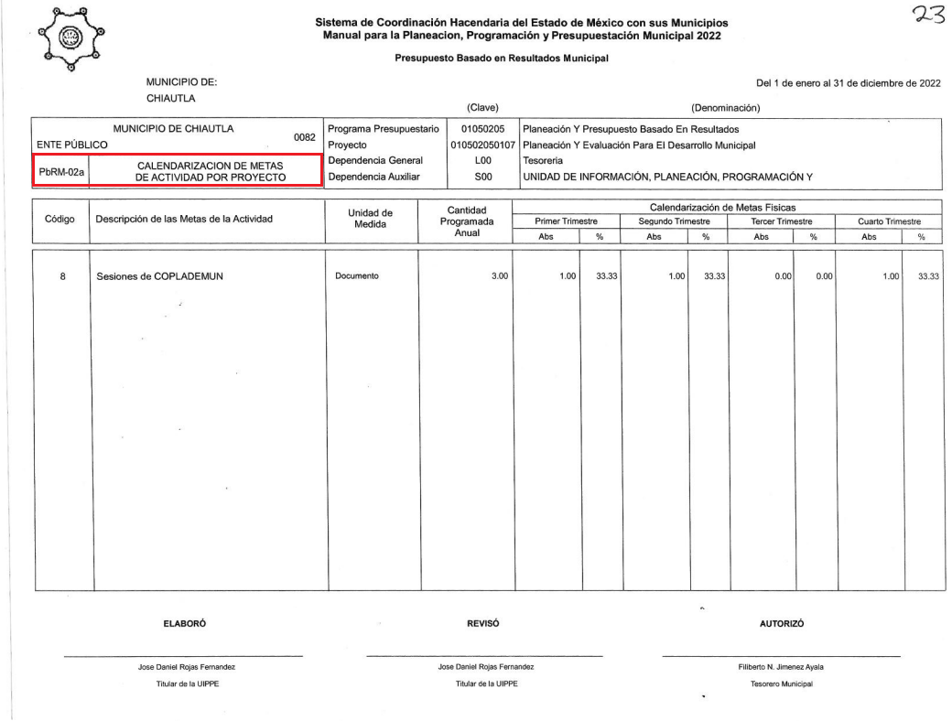
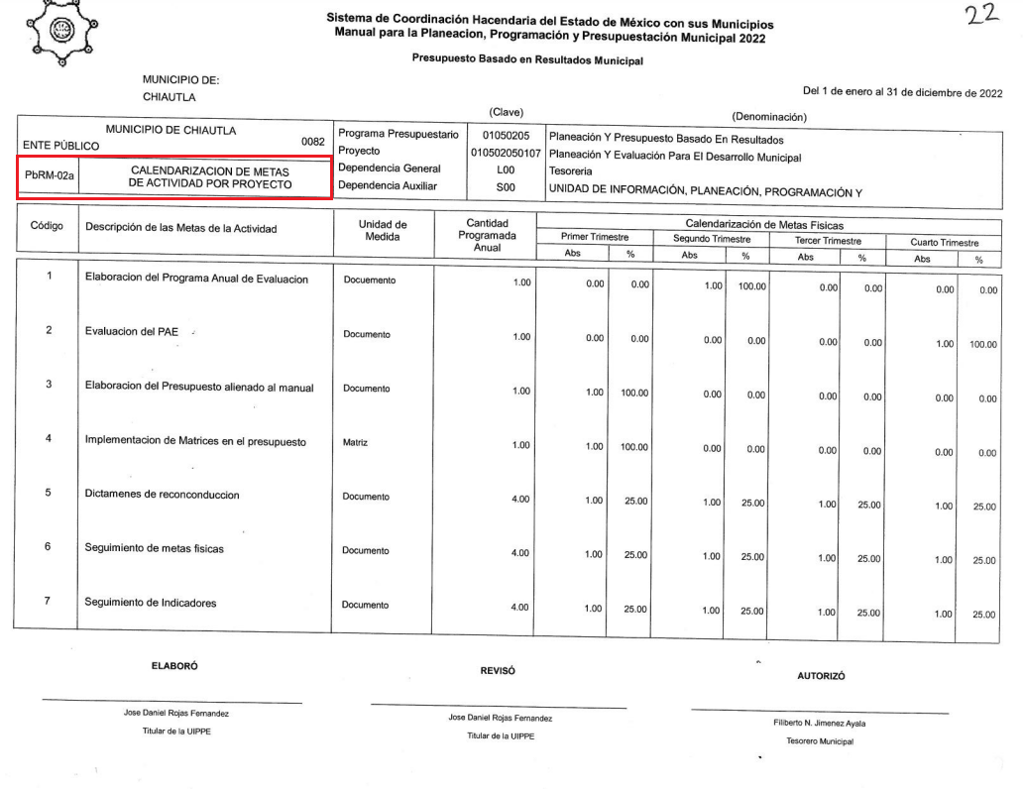

Inconforme con la respuesta del Sujeto Obligado, El Recurrente interpuso recurso de revisión en fecha catorce de marzo, admitiéndose el dieciséis de marzo, ambos de dos mil veintidós. Señalando como razones o motivos de inconformidad:
“SE ENTEREGAN LAS LINEAS DE ACCION, DEL PRESUPUESTO, PERO NO EL PLAN DE TRABAJO DEL AREA” (Sic)

En virtud de lo anterior, a toda luz se desprende que las razones o motivos de inconformidad esgrimidos por el particular se encuentran encauzados a denotar la actualización de las causales de procedencia previstas en el artículo 179, fracciones I y VI de la Ley de Transparencia y Acceso a la Información Pública del Estado de México y Municipios, normatividad que dispone a la literalidad lo siguiente:
“Artículo 179. El recurso de revisión es un medio de protección que la Ley otorga a los particulares, para hacer valer su derecho de acceso a la información pública, y procederá en contra de las siguientes causas:
I. La negativa a la información solicitada;
(…)
VI. La entrega de información que no corresponda con lo solicitado;
(…)” [Sic]

Por otra parte, como fue mencionado en el antecedente quinto, El Sujeto Obligado fue omiso en rendir su informe justificado. Hasta aquí lo expuesto, se arriban a las siguientes consideraciones:
- El derecho de acceso a la información versa esencialmente en acceder a información registrada en cualquier soporte documental que en ejercicio de las atribuciones conferidas sea generada, poseída o administrada por los Sujetos Obligados.
- En términos del numeral 162 de la Ley de Transparencia local, las unidades administrativas deberán de garantizar que las solicitudes de información formuladas por la ciudadanía sean turnadas a todas las áreas administrativas que en razón de las facultades, competencias y funciones reservadas deban de poseerla, porción normativa estrictamente observada por El Sujeto Obligado en el caso en particular.
- De una interpretación sistemática a la esfera competencial del Sujeto Obligado se arriba a la premisa de que la Unidad de Información, Planeación, Programación y Evaluación funge como la unidad administrativa competente para elaborar el Plan de Desarrollo Municipal, así como ejercer otras atribuciones y competencias.
- Que la elaboración de un plan de trabajo de área no funge como una de las atribuciones expresamente reservadas o ejercidas por la Unidad de Información, Planeación, Programación y Evaluación del Ayuntamiento de Chiautla. No obstante, en atención al principio de máxima publicidad imperante en la materia remitió el documento electrónico PbRM-02a “Calendarización de Metas de Actividad por Proyecto” del periodo comprendido del 1 de enero al 31 de diciembre de 2022; soporte documental que da cuenta respecto de las metas y/o objetivos trazados por la Unidad de Información, Planeación, Programación y Evaluación.
- Que el derecho de acceso a la información pública excluye la prerrogativa de elaborar documentos “ad hoc” para colmar el derecho de acceso a la información pública.
- Que en términos de la corriente doctrinal sustentada por el Órgano Garante nacional mediante el criterio 16/17 de rubro ”Expresión documental” cuando los particulares no identifiquen de forma precisa el documento que pudiera contener la información que resulta de su interés pero la información obre en cualquier otro documento, bastará con que se haga entrega de éste último.

En virtud de lo anterior, este Órgano Garante arriba a la conclusión de que la respuesta primigenia del Sujeto Obligado se encuentra dotada de los principios de congruencia y exhaustividad, los cuales a toda luz garantizan el derecho de acceso a la información pública. Robustece lo anterior el criterio 02/17 del Instituto Nacional de Transparencia, Acceso a la Información y Protección de Datos Personales que dispone a la literalidad lo siguiente:
“CONGRUENCIA Y EXHAUSTIVIDAD. SUS ALCANCES PARA GARANTIZAR EL DERECHO DE ACCESO A LA INFORMACIÓN.
De conformidad con el artículo 3 de la Ley Federal de Procedimiento Administrativo, de aplicación supletoria a la Ley Federal de Transparencia y Acceso a la Información Pública, en términos de su artículo 7; todo acto administrativo debe cumplir con los principios de congruencia y exhaustividad. Para el efectivo ejercicio del derecho de acceso a la información, la congruencia implica que exista concordancia entre el requerimiento formulado por el particular y la respuesta proporcionada por el sujeto obligado; mientras que la exhaustividad significa que dicha respuesta se refiera expresamente a cada uno de los puntos solicitados. Por lo anterior, los sujetos obligados cumplirán con los principios de congruencia y exhaustividad, cuando las respuestas que emitan guarden una relación lógica con lo solicitado y atiendan de manera puntual y expresa, cada uno de los contenidos de información.
Expedientes:
- RRA 0003/16 Comisión Nacional de las Zonas Áridas. 29 de junio de 2016. Por unanimidad. Comisionado Ponente Oscar Mauricio Guerra Ford.
- RRA 0100/16. Sindicato Nacional de Trabajadores de la Educación. 13 de julio de 2016. Por unanimidad. Comisionada Ponente Areli Cano Guadiana.
- RRA 1419/16 Secretaría de Educación Pública. 14 de septiembre de 2016. Por unanimidad. Comisionado Ponente Rosendoevgueni Monterrey Chepov.” [Sic]

Con base en lo anteriormente expuesto, se arriba a la conclusión de que la respuesta del Sujeto Obligado colmó el derecho de acceso a la información ejercido por el particular.

En mérito de lo expuesto en líneas anteriores, resultan infundados los motivos de inconformidad que arguye El Recurrente en su medio de impugnación que fuera materia de estudio, por ello con fundamento en el artículo 186 fracción II de la Ley de Transparencia y Acceso a la Información Pública del Estado de México y Municipios, se CONFIRMA la respuesta a la solicitud de información número 00114/CHIAUTLA/IP/2022 que ha sido materia del presente fallo.
Por lo antes expuesto y fundado es de resolverse y,

SE RESUELVE
PRIMERO. Se CONFIRMA la respuesta entregada por EL SUJETO OBLIGADO a la solicitud de información número 00114/CHIAUTLA/IP/2022, por resultar infundados los motivos de inconformidad que arguye EL RECURRENTE, en términos del Considerando CUARTO de la presente resolución.

SEGUNDO. Notifíquese la presente resolución al Titular de la Unidad de Transparencia del SUJETO OBLIGADO a través del Sistema de Acceso a la Información Mexiquense (SAIMEX).

TERCERO. Notifíquese la presente resolución al RECURRENTE a través del Sistema de Acceso a la Información Mexiquense (SAIMEX).

CUARTO. Se hace del conocimiento del RECURRENTE que, de conformidad con lo establecido en el artículo 196 de la Ley de Transparencia y Acceso a la Información Pública del Estado de México y Municipios, en caso de que considere que la resolución le cause algún perjuicio podrá impugnarla vía juicio de amparo en los términos de las leyes aplicables.

ASÍ LO ACORDÓ, POR UNANIMIDAD DE VOTOS, EL PLENO DEL INSTITUTO DE TRANSPARENCIA, ACCESO A LA INFORMACIÓN PÚBLICA Y PROTECCIÓN DE DATOS PERSONALES DEL ESTADO DE MÉXICO Y MUNICIPIOS, CONFORMADO POR LOS COMISIONADOS JOSÉ MARTÍNEZ VILCHIS, MARÍA DEL ROSARIO MEJÍA AYALA, SHARON CRISTINA MORALES MARTÍNEZ, LUIS GUSTAVO PARRA NORIEGA Y GUADALUPE RAMÍREZ PEÑA; EN LA DÉCIMA OCTAVA SESIÓN ORDINARIA CELEBRADA EL DIECIOCHO DE MAYO DE DOS MIL VEINTIDÓS, ANTE EL SECRETARIO TÉCNICO DEL PLENO, ALEXIS TAPIA RAMÍREZ.
CCR/JCMA

